به نام خدا

**مبانی بینایی کامپیوتر**

**دکتر محمدی**

**تمرین یک**

علی عطاریان – ۹۹۵۲۱۴۵۱

**سوال ۱) الف)**

از آنجایی که رولینگ شاتر سطر به سطر از بالا به پایین تصویر را ثبت می‌کند. مربع آبی‌رنگ در جهت چپ-پایین به صورت مورب کشیده می‌شود زیرا هربار که رولینگ شاتر می‌خواهد سطری را ثبت کند مربع کمی به سمت چپ حرکت کرده است. شکل شبیه به متوازی الاضلاعی می‌شود که طول و عرض آن همان طول مربع است.

**سوال۱)ب)**

از آنجایی که گلوبال شاتر تمام تصویر را به صورت همزمان ثبت می‌کند اما چند لحظه زمان می‌برد تا نور را کاملا دریافت کند، مربع آبی‌رنگ در جهت راست طولش زیاد می‌شود و حالت محو ثبت می‌شود. شکل شبیه به مستطیلی می‌شود که رنگ محوتری نسبت به مربع اصلی دارد. قابل ذکر است اگر ضلع چپ و راست مربع در واقعیت به ترتیب در طول X0 و X1باشند، در تصویر ضلع سمت چپ مستطیل در طول X0 قرار دارد اما ضلع سمت راست در طول X1+a قرار دارد (a>0)

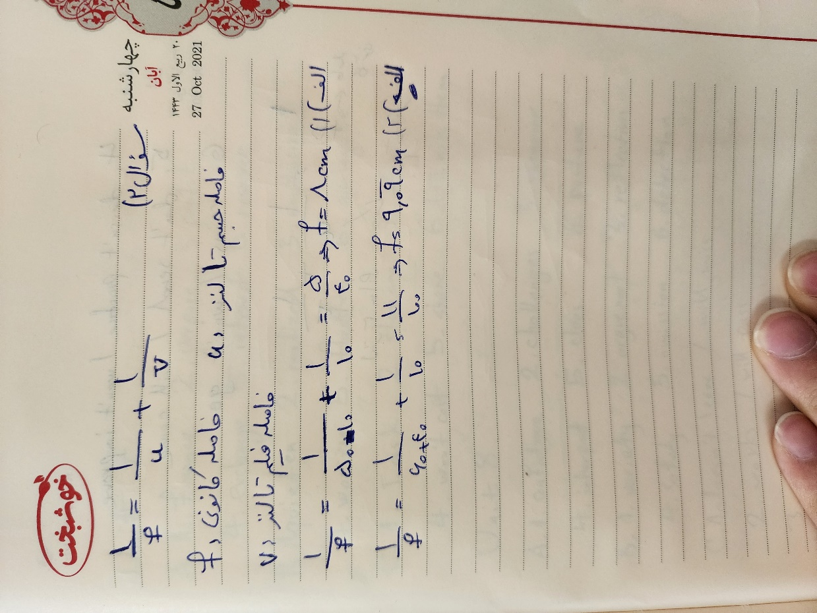**سوال ۲)الف)**

**سوال ۲)ب)**

هر چه دریچه بازتر باشد، عمق میدان کمتر است یعنی سوژه واضح دیده می‌شود اما اشیای دیگر، حتی در فاصله بسیار نزدیک به سوژه، تار می‌شوند زیرا با دریچه بازتر نورهای در عمق نامناسب زیادی دریافت می‌شود و روی فیلم پخش می‌شوند و تصویر را تار می‌کنند.

هر چه دریچه بسته‌تر باشد، عمق میدان بیشتر است یعنی فاصله‌ای که تصویر شفاف و واضح ثبت می‌شود بیشتر می‌شود زیرا لنز نور کمی دریافت می‌کند اما این‌ نور‌ها در عمق مناسب قرار دارند و به درستی روی فیلم قرار می‌گیرند و پخش نمی‌شوند و باعث تاری تصویر نمی‌شوند.

**سوال ۳)الف)**

هیستوگرام اولیه و فرایند اعمال کشش هیستوگرام را در تصویر زیر مشاهده می‌کنید: 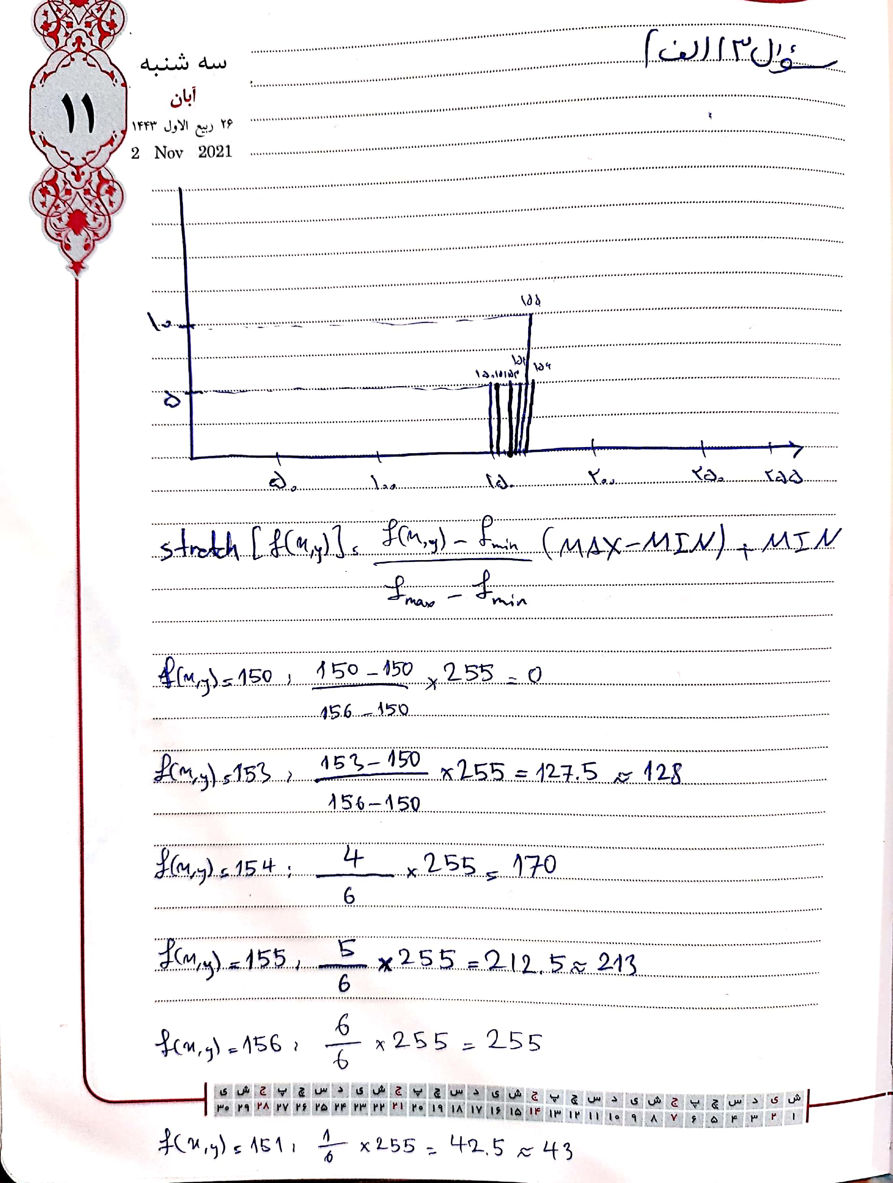

هیستوگرام پس از اعمال کشش به شکل زیر است:

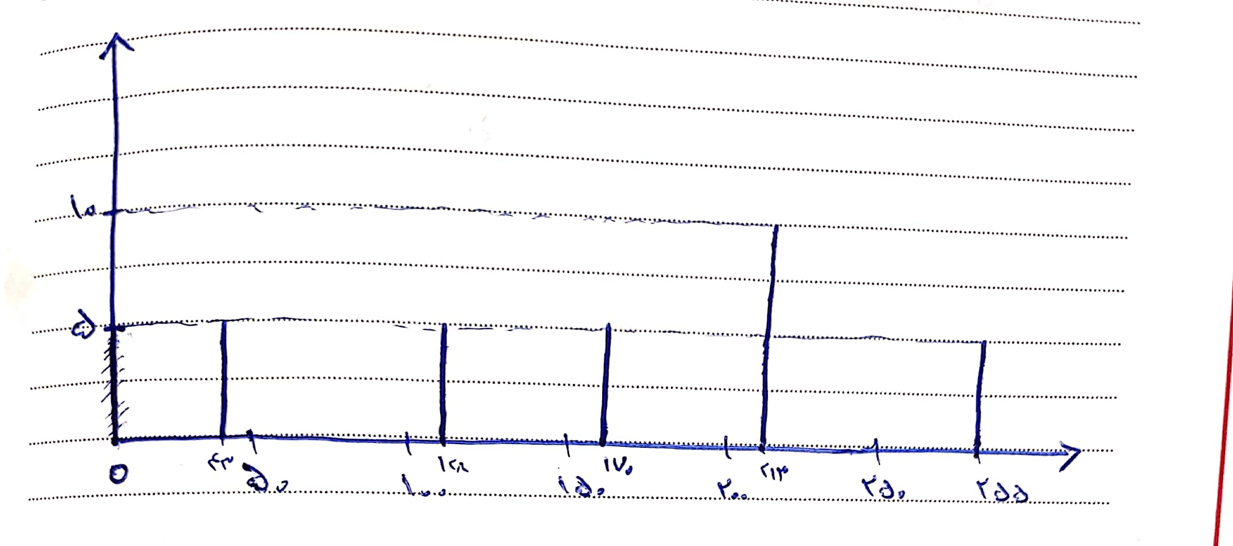**سوال ۳)ب)**

ابتدا تصویر را با کمک np.array و با دیتاتایپ float32 تعریف می‌کنیم تا در ادامه برای کار با تابع آماده cv2.calchist به مشکل نخوریم. حال برای کار با تابع cv2.calchist باید ۵ ورودی به آن بدهیم که ورودی ها به ترتیب این موارد می‌باشند: آرایه‌ای از عکس‌های موردنظر،آرایه‌ای از تعداد چنل‌های عکس‌ها، ماسک دلخواه (در اینجا None)، سایز هیستوگرام، آرایه‌ای از حد بالا و پایین هیستوگرام. حال تابع stretch_hist را بر اساس این فرمول پیاده‌سازی می‌کنیم:

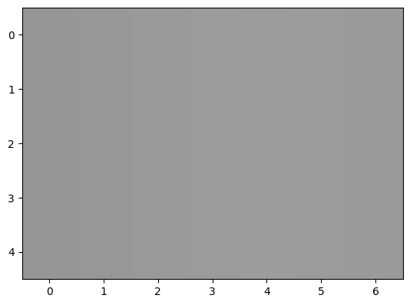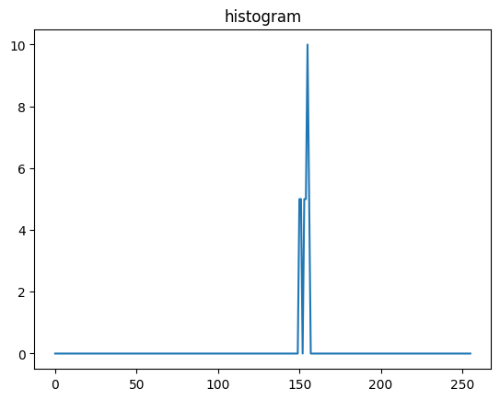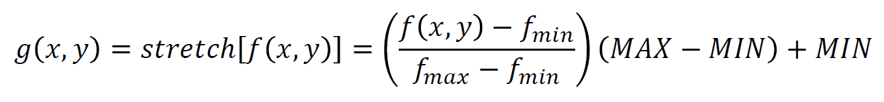تصویر و هیستوگرام اولیه:

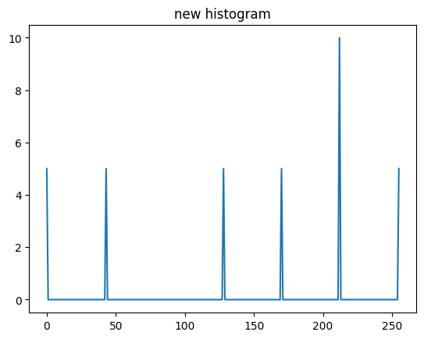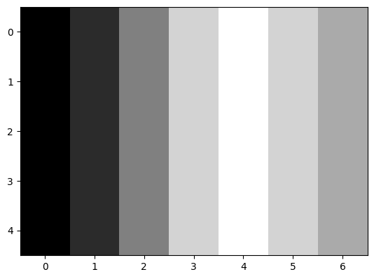تصویر و هیستوگرام ثانویه:

**سوال ۳)ج)**

تصویر بهبود پیدا نمی‌کند چون تعداد کمی پیکسل با مقدار روشنایی صفر و ۲۵۵ دارد که عملا کشش هیستوگرام را بی‌فایده می‌سازد. برای حل این مشکل از برش هیستوگرام استفاده می‌کنیم که یک درصد ابتدایی و انتهایی پیکسل‌ها (بر اساس روشنایی) را نادیده می‌گیرد و بدون توجه به آنها ماکس و مین می‌گیرد و فرمول را اجرا می‌کند.

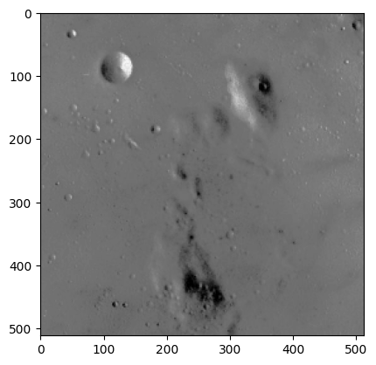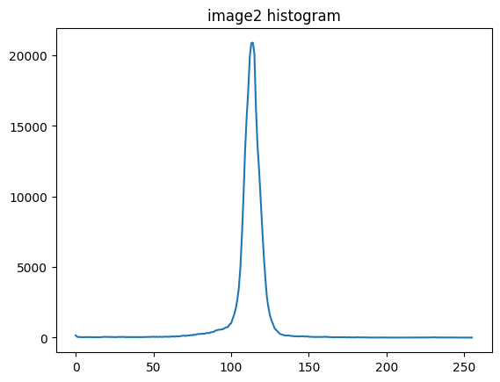تصویر و هیستوگرام اولیه:

تصویر و هیستوگرام پس از کشش هیستوگرام:



**سوال ۳)د)**

برای پیاده‌سازی برش هیستوگرام اول عکس را به آرایه یک‌بعدی تبدیل می‌کنیم تا بتوانیم سورت کرده و یک درصد ابتدایی (f1) و انتهایی (f2) را جدا کنیم. حال این فرمول را پیاده می‌کنیم:

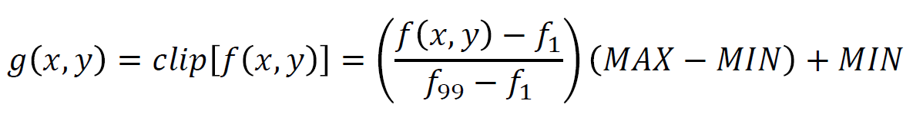بایستی مقادیر کمتر از صفر را به صفر و بیشتر از ۲۵۵ را به ۲۵۵ مپ کنیم. چون بعضی از مقادیر منفی می‌شوند در پیاده سازی به مشکل می‌خوریم که با تبدیل دیتاتایپ مقدار عکس به integer مشکل حل می‌شود.

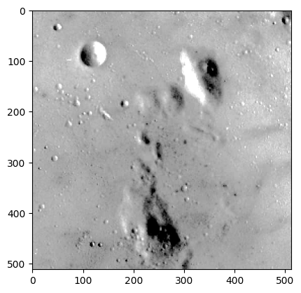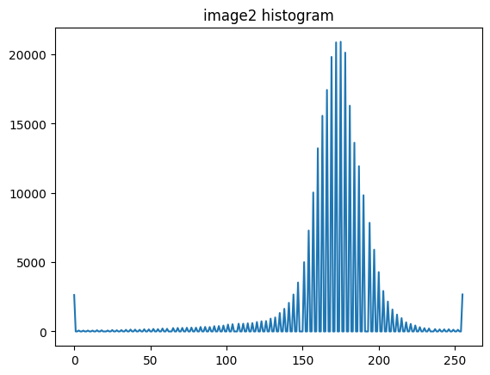پس از اعمال برش هیستوگرام:

**سوال ۴)الف)**

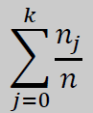ابتدا تابع محاسبه هیستوگرام را پیاده‌سازی می‌کنیم که به ازای هربار دیدن یک شدت روشنایی، مقدار آن را در هیستوگرام به علاوه یک می‌کند. سپس cdf را طبق فرمول روبرو و با کمک np.cumsum پیاده سازی می‌کنیم.

برای پیاده‌سازی مچینگ هیستوگرام هرکدام از این اعمال را برای هر چنل تصویر پیاده‌سازی می‌کنیم: cdf محاسبه می‌کنیم. سپس برای هر شدت روشنایی در تصویر ورودی، آن شدت روشنایی در تصویر منبع را می‌یابیم که شبیه‌ترین cdf را داشته باشد. بدین ترتیب یک لوک‌آپ تیبل خواهیم داشت که هر پیکسل ورودی را به یک پیکسل مشخص مپ می‌کند. حال با مپ کردن شدت روشنایی‌ها در تصویر ورودی با جدول بدست آمده، تصویر خروجی تولید می‌شود.

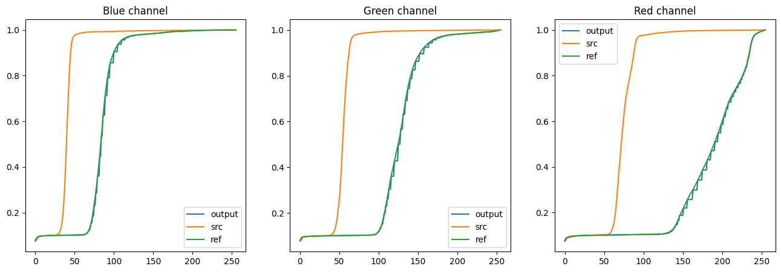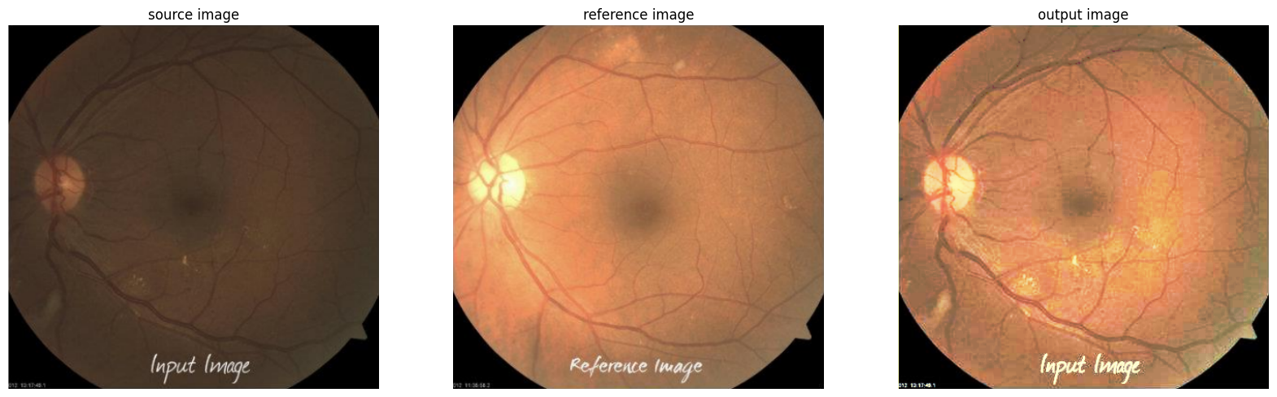

**سوال۴)ب)**

کاربرد پزشکی: بهبود کیفیت تصاویر بیماران مختلف

تصویربرداری از راه دور: در تصویربرداری ماهواری با بهبود کنتراست به وسیله تصویر رفرنس

بینایی کامپیوتر: بهبود کنتراست تصویر برای تشخیص بهتر اشیا

عکاسی: تنظیم کنتراست برای رسیدن به افکت دلخواه

**سوال۵)الف)**

خیر زیرا در عکس یک ناحیه بزرگ تاریک و یک ناحیه کوچک روشن داریم پس فرایند متعادل‌سازی هیستوگرام باعث می‌شود ناحیه روشن، روشن‌تر شود و کنتراست آن بهبود پیدا نکند.

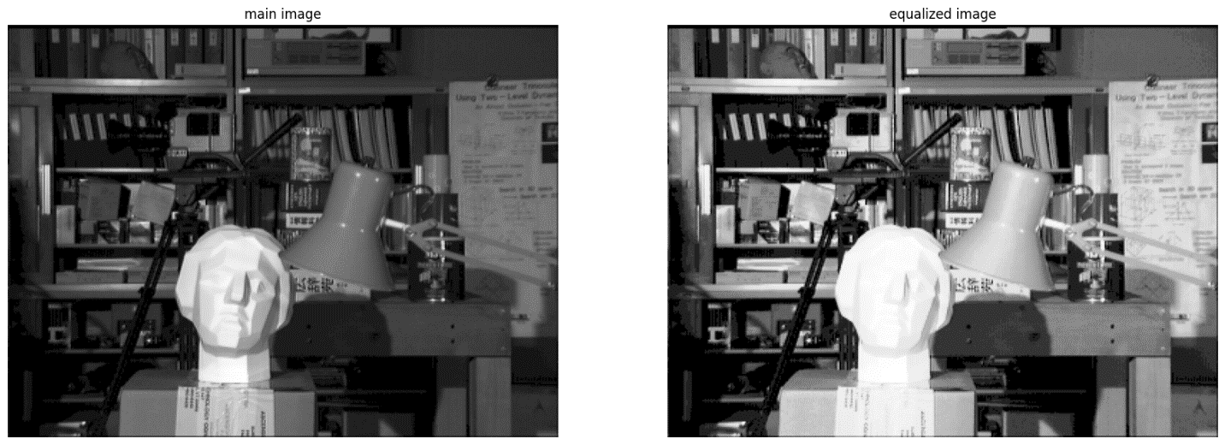

**سوال ۵)ب)**

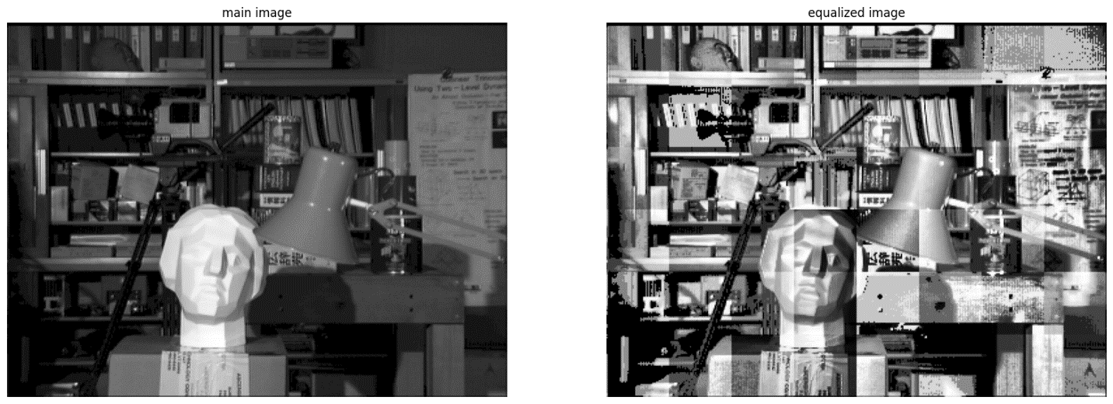در هر مرحله یک برش از تصویر جدا کرده و متعادل‌سازی می‌کنیم. در این روش چون در هر ناحیه جداگانه متعادل‌سازی انجام می‌دهیم، مرز بین ناحیه‌ها کاملا مشخص است و تصویر شلخته‌ای ارائه می‌شود بنابراین خیر این روش مناسب نیست.

**سوال ۵)ج)**

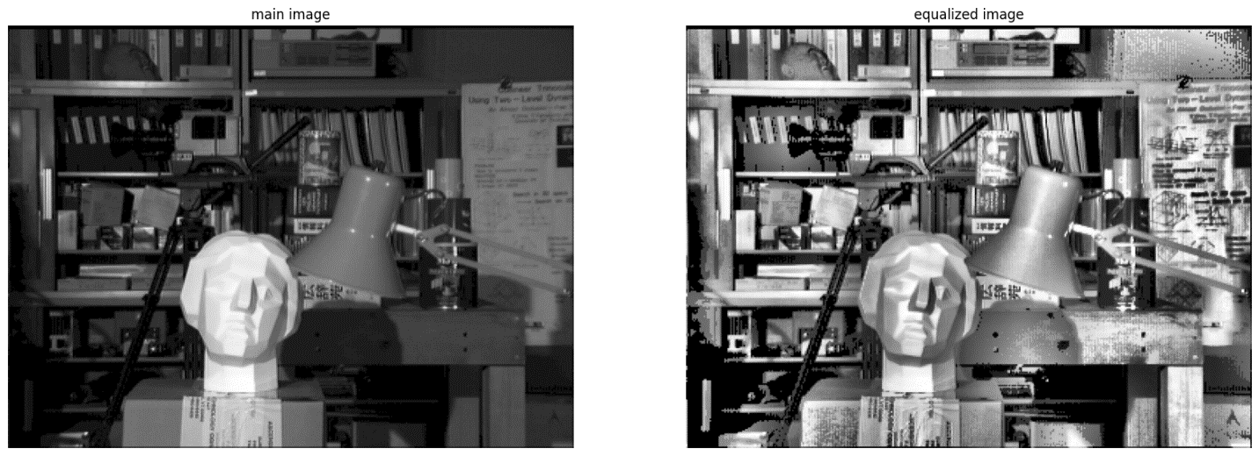در این قسمت سوال برای هر برش به اندازه نصف گریدسایز داده شده در طول و عرض به جلو و عقب می‌رویم تا یک برش تشکیل شود. حال این ناحیه را متعادل سازی کرده و در نهایت فقط پیکسل وسط آن را برمی‌داریم و در تصویر نهایی قرار می‌دهیم. در این تصویر چون هیستوگرام هر ناحیه فقط کمی متفاوت از ناحیه دیگر است و برای هر پیکسل جداگانه متعادل‌سازی انجام دادیم بنابراین مرزها مشخص نیستند اما این روش موجب تقویت نویز می‌شود مانند گوشه سمت راست بالای تصویر.